Liaison BAC PRO –BTS
Groupement C
Mise en place de compléments disciplinaires pour la poursuite d'étude

Objectif :
Développer une démarche d’investigation conduisant l’apprenant à utiliser une fonction du type
x → e^{ax} pour interpoler des résultats sportifs.

Thématique : vie sociale et loisirs

Capacités | Connaissances
Résoudre des équations du type $e^{ax}=b$et d'inéquations du type $e^{ax}≥b$ | Processus de résolution d'équations du type $e^{ax}=b$ou d'inéquations du type ${ e}^{ax}≥b$.

Pré-requis :
Représenter à l'aide des TIC un nuage de points.
Déterminer à l'aide des TIC, une équation de droite qui exprime de façon approchée une relation entre les ordonnées et les abscisses des points du nuage.
Utiliser cette équation pour interpoler ou extrapoler.

Situation du problème :
Le record du monde d’Usain Bolt était-il prévisible, au vu de l'évolution au cours du temps des records mondiaux ?

Déroulement attendu par l'enseignant :
1) Représentation à l'aide des TIC du nuage de points représentant le temps de parcours du 100 m. en fonction de l'année où le record a été battu de 1900 à 2008.
2) Détermination de l'interpolation linéaire de ces résultats à l'aide des TIC.
3) Constat de l'inefficacité de la méthode.
4) Recherche d'une autre interpolation à l'aide des fonctions du logiciel utilisé (si possible).
5) Tracé de la fonction proposée pour interpoler.
6) Détermination de la date où le record aurait du être battu selon ce modèle. Conclusion.

Ce déroulement peut être adapté au niveau des élèves en formation et du matériel disponible dans l'établissement.
Un exemple de document élève est donné pour l'usage du logiciel Géogébra mais l'essentiel de la démarche peut être faite avec une calculatrice graphique.

Source internet : http://ideaisaac.blogspot.com/2008/09/world-records-for-mens-100-m-defy.html
Document élève page 1 :
Le record du monde d’Usain Bolt en 2009 était-il prévisible?
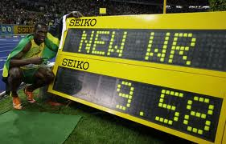

Le record du monde sur 100 m d’Usain Bolt à Berlin en août 2009 a surpris plusieurs personnes.

A) Recherche d'une modélisation de l'évolution des records du monde de temps de parcours du 100 mètres homme :

Depuis 1900, les records du temps de parcours du 100 m. homme ont évolué de la façon suivante (source wikipédia) jusqu'en 2008 :

Barrière (en secondes) | Athlète | Date | Temps (en secondes)
10,7 | Don Lippincott | 06/07/1912 | 10,6
10,5 | Charles Paddock | 23/04/1921 | 10,4
10,4 | Percy Williams | 09/08/1930 | 10,3
10,3 | Jesse Owens | 20/06/1936 | 10,2
10,2 | Willie Williams | 03/08/1956 | 10,1
10,1 | Armin Hary | 21/06/1960 | 10,0
10,0 | Jim Hines | 20/06/1968 | 9,95
9,9 | Carl Lewis | 25/08/1991 | 9,86
9,8 | Maurice Greene | 16/06/1999 | 9,79
9,7 | Usain Bolt | 16/08/2008 | 9,69

1) Représenter le nuage du point dont les abscisses sont le numéro de l'année (numéro d’année = année-1900) et l'ordonnée le temps du record du monde (en secondes).
2) Déterminer une interpolation linéaire de ces points.
3) Indiquer si cette interpolation vous semble fournir un modèle acceptable.
4) Chercher, à l'aide des outils du logiciel Géogébra (RegExp, RegLog.....) d'autres modèles. Indiquer si ces modèles sont satisfaisants.

Document élève page 2 :
B) Utilisation du modèle de chercheurs japonais :
Des chercheurs de l’Institut de l'Évaluation et d’Analyse des Données (IDEA) au Japon, ont établi une fonction f qui modélise les temps des records du monde du 100 mètres (en secondes) en fonction du numéro de l'année.
f est définie sur l'intervalle [0; 100] par $f\left(x\right)=9,43+1,3e^{\left(–0,0127x\right)}$

1) Tracer la courbe représentative de la fonction sur le même graphique que précédemment.
2) Rédiger une phrase qui compare la validité de l'interpolation linéaire et la courbe représentative de la fonction.
3) Utiliser la courbe obtenue à la question précédente pour déterminer graphiquement à quelle date la valeur de 9,58 s. devrait être atteinte selon ce modèle.
4) Conclure sur le problème posé : « Le record du monde d’Usain Bolt en 2009 était-il prévisible? »
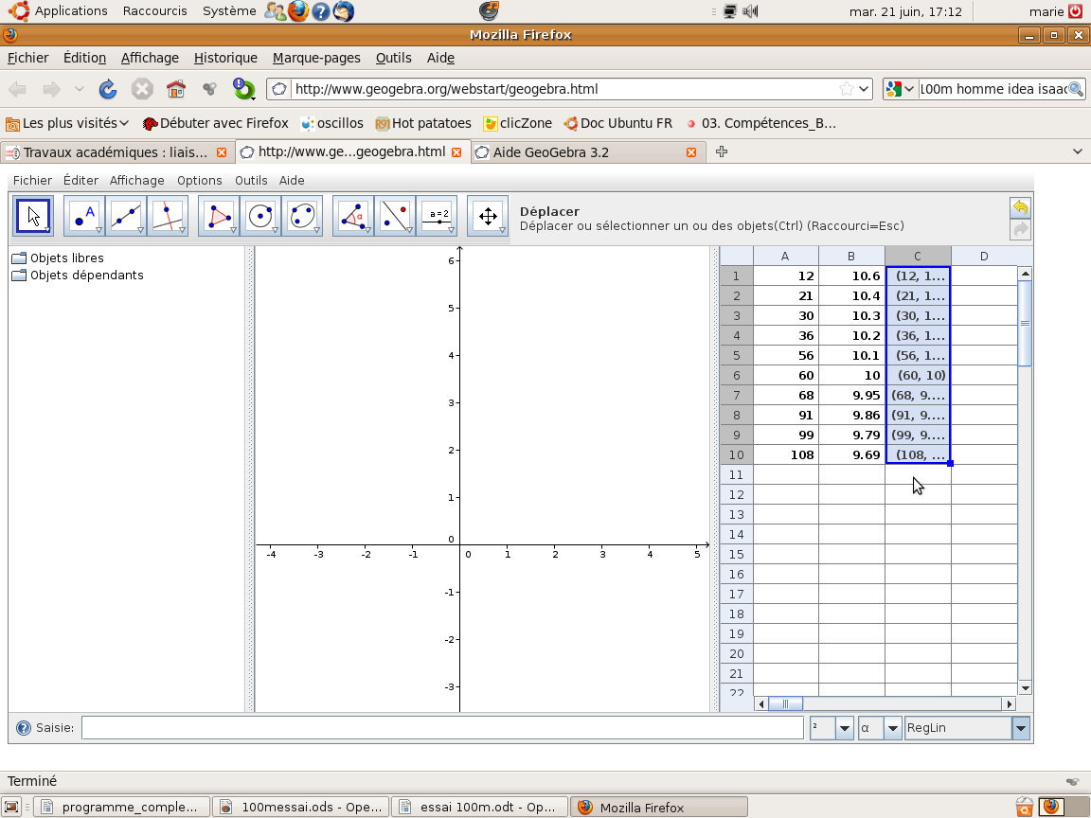
Document enseignant page 1:
Coordonnées points
Copies d'écran du logiciel Géogébra :
temps
n°année

Pour afficher le tableur, cocher la case correspondante dans l'onglet affichage.
Cellule C1, taper (A1, A10). Tirer sur toute la colonne.
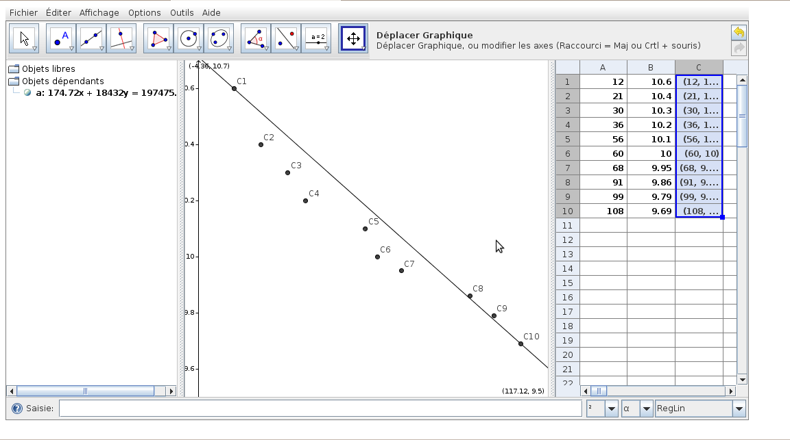

RegLin[C1,C10]
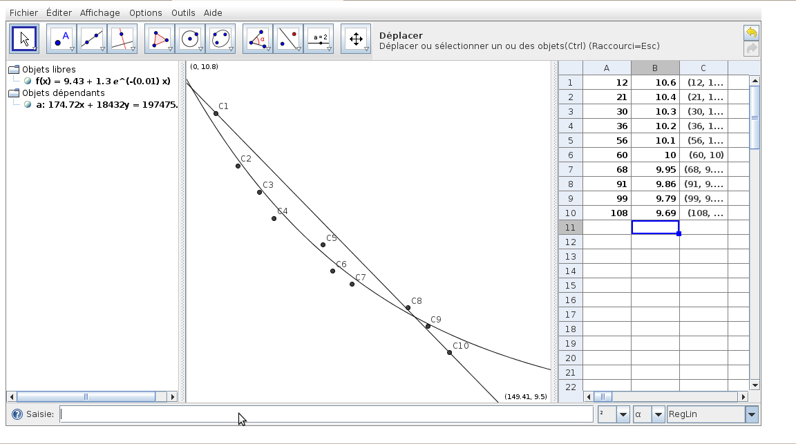
Document enseignant page 2 :
Créer la fonction $f\left(x\right)=9,43+1,3e^{\left(–0,0127x\right)}$

Outil intersection

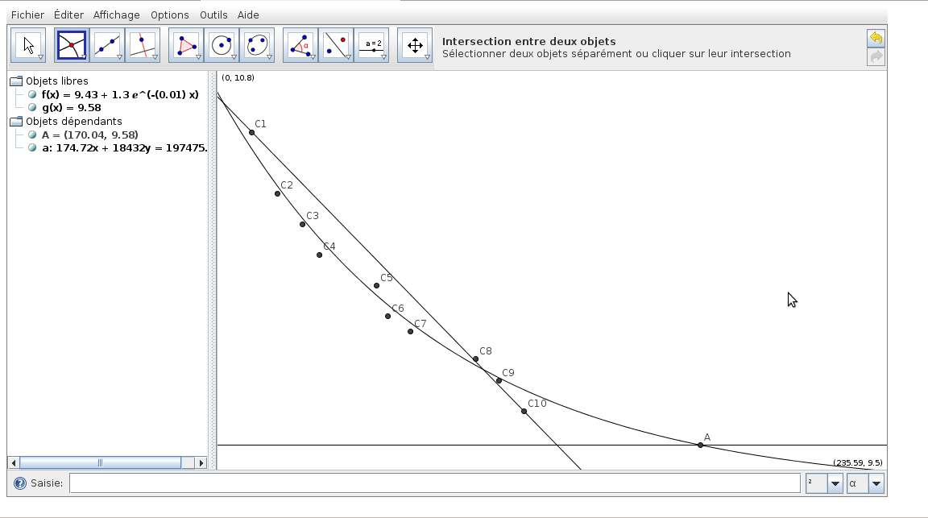
Créer la fonction $g(x)=9,58$

Coordonnées du point d'intersection

Créer le point d'intersection A entre les courbes représentatives de $f(x)$et de $g(x)$
Lire les coordonnées (170,04 ; 9,58)
Le record aurait du être battu en 2070!

